SMEG SNL93AX1 gaskookplaat
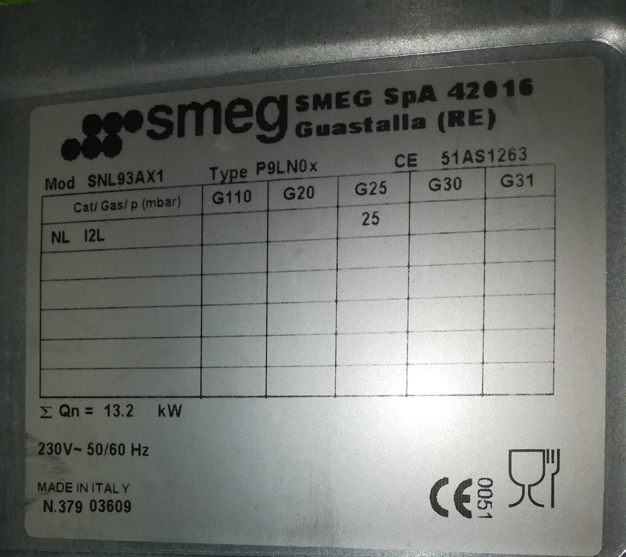
- Mod SNL93AX1 type P9LN0x CE 51AS1263
- Handleiding
- https://www.radiobbb.nl/model/393315968683/

